E806/3NHDE

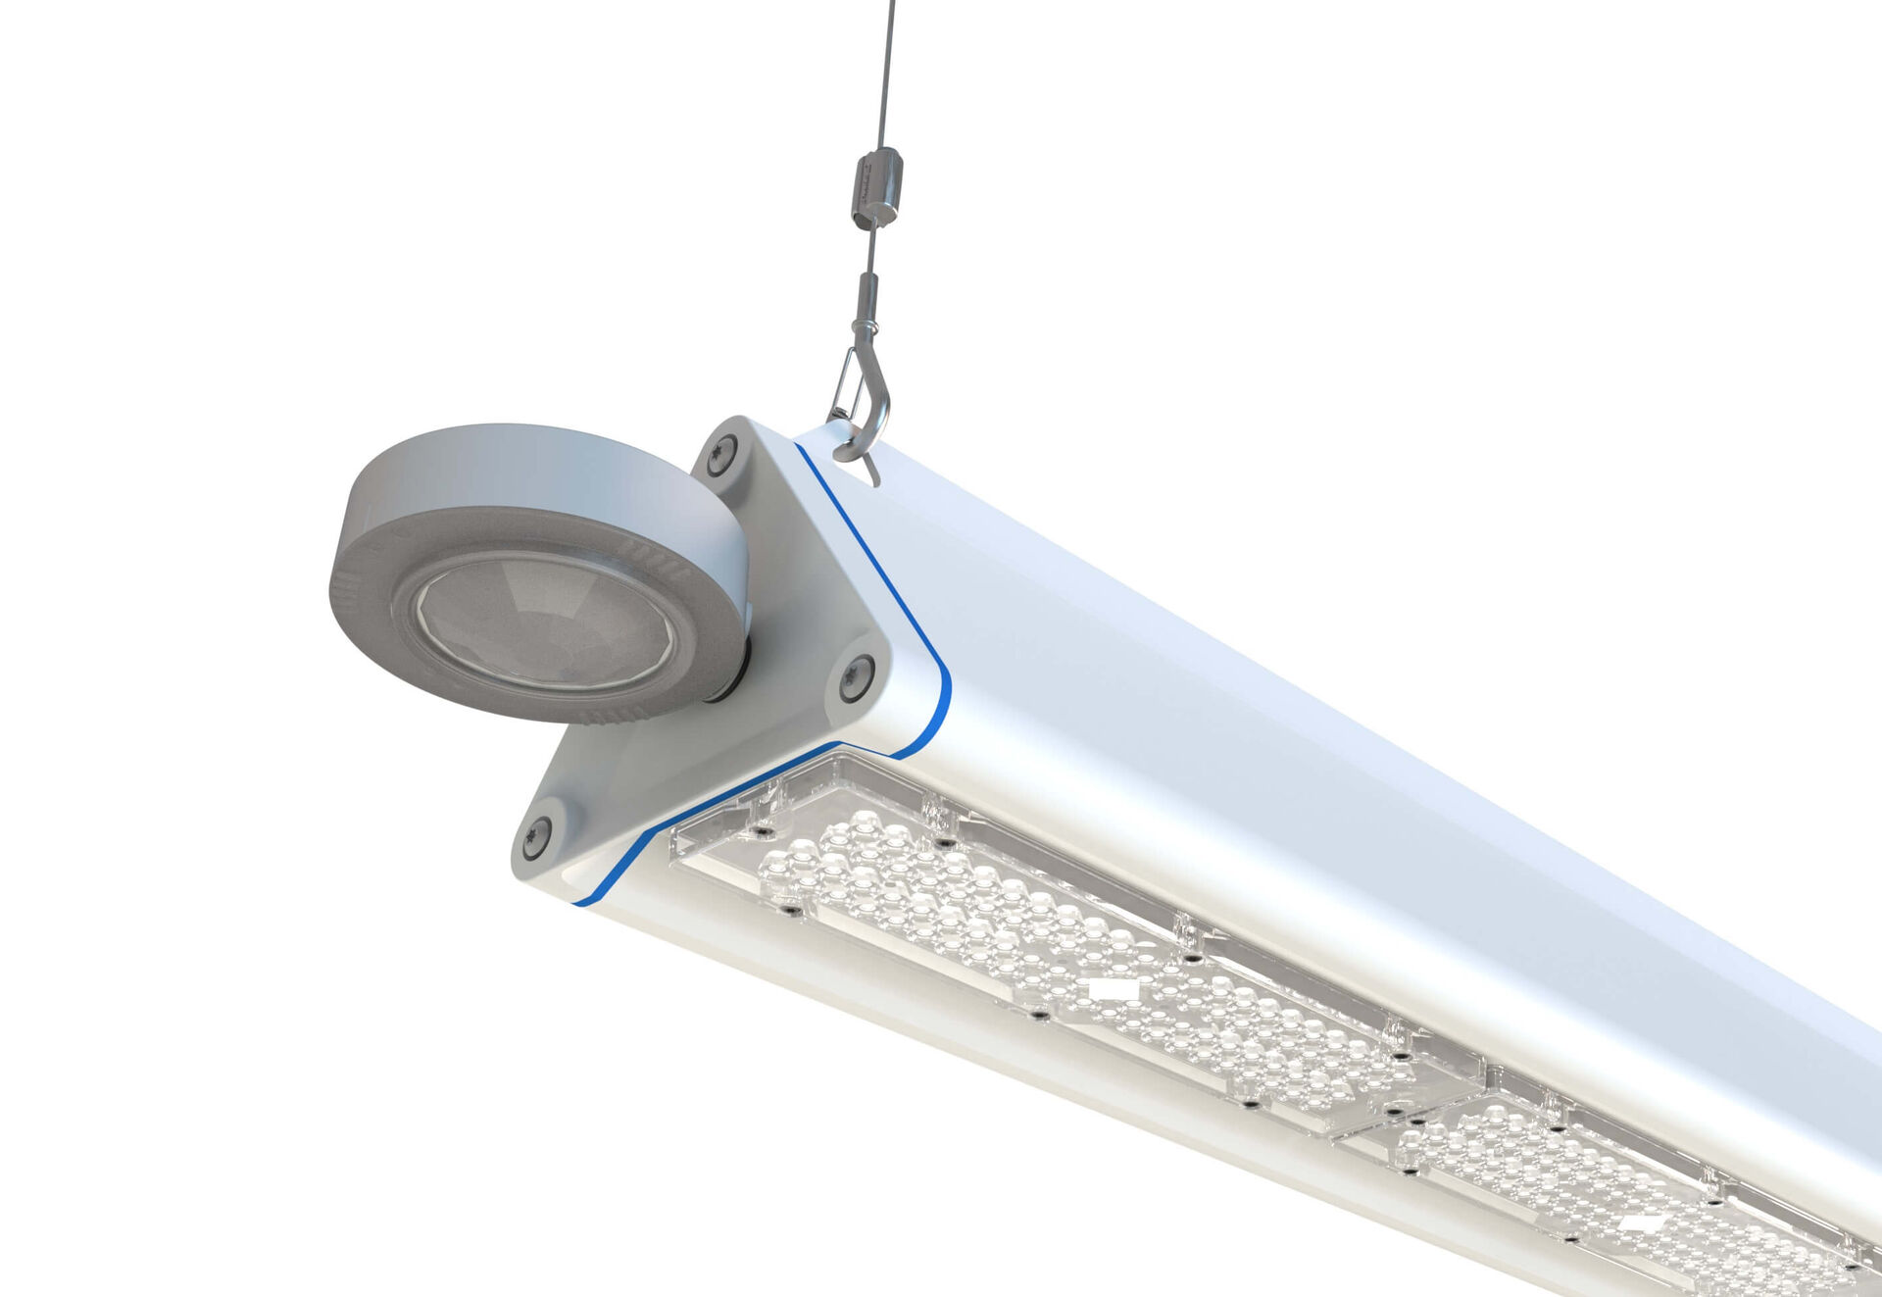
Highbay com design triangular e sensor de ocupação e luz natural. Com proteção contra sobretensões (LN/PE) 2kV/4kV. multilens optics, policarbonato (PC), intensiva distribuição luminosa. Com reforçada EasyAir sensor ocupação e sensor de luz natural. Luminária master para combinação master/slave para até 20 driver DALI. Opcionalmente disponível com conector IP65 RST20i Wieland ou com dois prensa-cabos M20 na mesma extremidade para conexão em cadeia., Forma triangular lisa sem obstruções ou grelhas de arrefecimento, minimiza a acumulação de pó e permite uma limpeza fácil. Adequado para utilização em empresas de processamento de alimentos, com declaração de conformidade HACCP. Dimensões: 1125 mm x 180 mm x 165 mm. Fluxo luminoso: 21000 lm, Fluxo luminoso específico: 162 lm/W. Potência: 130.0 W Frequência: 50-60Hz AC/DC. Tensão: 220-240V. Classe de isolamento: classe I. LED com manutenção de luz superior; após 50.000 horas de funcionamento a luminária retém 90% do seu fluxo inicial (Tq = 25°C). Temperatura de cor: 4000 K, Restituição de cor ra: 80. Standard deviation colour matching: 3 SDCM. Segurança fotobiológica IEC/TR 62778: RG1. Alumínio lacado base, RAL9003 - branco. Grau de protecção IP: IP65. Teste ao fio encandescente: 650°C. 5 anos de garantia sobre luminária e driver. Certificações: CE, ENEC. Luminária com ligações livres de halogéneo. A luminária foi desenvolvida e produzida de acordo com a norma EN 60598-1 numa empresa certificada pela ISO 9001 e pela ISO 14001.

